附件2：报到地点线路图

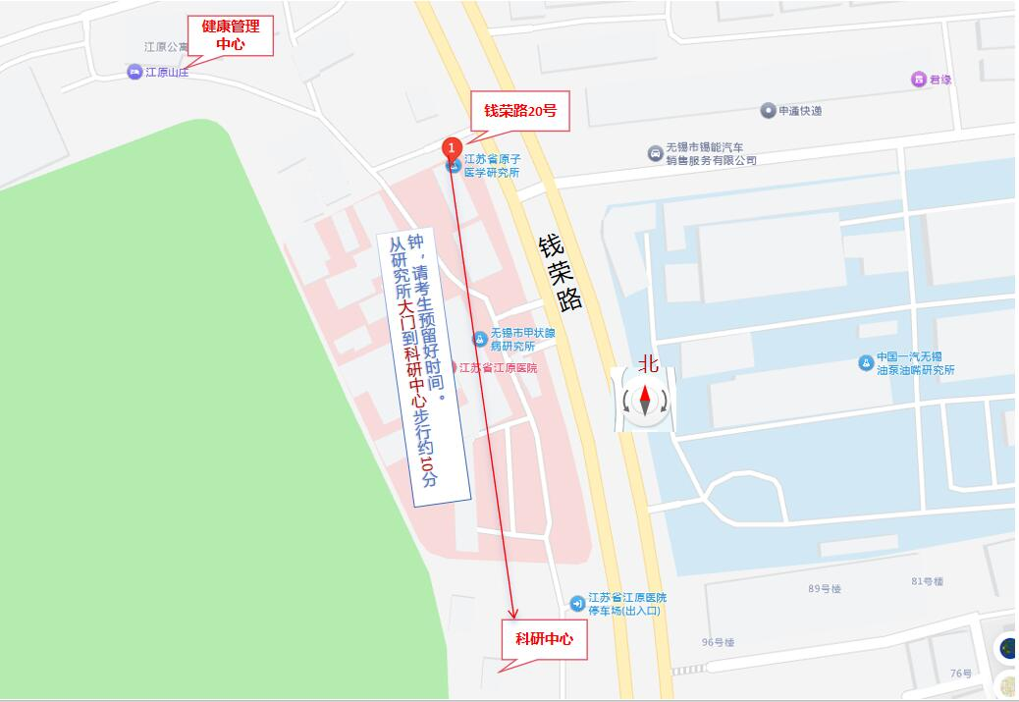

注：从江苏省原子医学研究所大门到科研中心步行约10分钟，请考生预留好时间。